РУКОВОДСТВО ПО ЭКСПЛУАТАЦИИ БЕНЗИНОВОГО ГЕНЕРАТОРА
1GF-3

Chongqing Lifan Suzhui Foreign Trade Co., Ltd.

ПРЕДИСЛОВИЕ
Благодарим вас за выбор бензинового генератора нашей компании.
Наша компания создала этот генератор, применяя новейшие мировые и отечественные технологии. Генератор отличается усовершенствованной конструкцией, компактностью, надежной работой, удобным обслуживанием, низким расходом топлива, низким уровнем шума и современным внешним видом. Используя в качестве источника питания стандартный бензиновый двигатель, генератор можно широко использовать в различных областях, например, в быту, в работе под открытым небом, в банках, на рыбалке и т.д.
В данном руководстве содержится информация по эксплуатации и техническому обслуживанию генератора; обязательно внимательно прочитайте его перед эксплуатацией. При возникновении проблем, обратитесь к вашему дилеру за послепродажным обслуживанием.
Все данные и схемы, представленные в настоящем руководстве, являются актуальными на момент печати. В связи с доработками и иными изменениями описанная в данном руководстве информация может незначительно отличаться от фактической. Все права на печать настоящего руководства принадлежат нашей компании. В настоящее руководство могут быть внесены какие-либо изменения без предварительного уведомления.

ВАЖНАЯ ИНФОРМАЦИЯ

Особое внимание нужно уделить следующим знакам:
 ОСТОРОЖНО:
Предупреждает о том, что несоблюдение правил эксплуатации и обслуживания может привести к травмам и даже смерти.
ВНИМАНИЕ:
Предупреждает о том, что несоблюдение правил эксплуатации и обслуживания может привести к травмам и даже смерти.
ПРИМЕЧАНИЕ:
Дает полезную информацию.
Данное руководство по эксплуатации является неотъемлемой частью комплектации генератора и должно быть передано вместе с генератором при перепродаже.

Оглавление
Ⅰ.ТЕХНИКА БЕЗОПАСНОСТИ ПРИ РАБОТЕ С ГЕНЕРАТОРОМ 4
Ⅱ.ЧАСТИ И КОМПОНЕНТЫ 5
Ⅲ.ПРЕДЭКСПЛУАТАЦИОННАЯ ПОДГОТОВКА 6
Ⅳ. ЗАПУСК ГЕНЕРАТОРА 9
Ⅴ.ЭКСПЛУАТАЦИЯ ГЕНЕРАТОРА 10
Ⅵ. ОСТАНОВКА ДВИГАТЕЛЯ 12
Ⅶ. ОБСЛУЖИВАНИЕ 13
Ⅷ. ТРАНСПОРТИРОВКА И ХРАНЕНИЕ 17
Ⅸ. ПОИСК И УСТРАНЕНИЕ НЕИСПРАВНОСТЕЙ 18
Ⅹ. ТЕХНИЧЕСКИЕ ПАРАМЕТРЫ 20
Ⅺ. ЭЛЕКТРОСХЕМА 21

Ⅰ.ТЕХНИКА БЕЗОПАСНОСТИ ПРИ РАБОТЕ С ГЕНЕРАТОРОМ
Соблюдайте следующие правила техники безопасности:
1. Не используйте вблизи открытого огня.
2. Используйте только на ровной и устойчивой поверхности.
3. Не используйте в закрытых помещениях.
4. Не допускайте людей до работы с устройством, которые не ознакомились с данным руководством.
5. Не допускайте детей или домашних животных в зону работы устройства.
6. Во время работы двигателя, топливная крышка должна быть плотно закручена.
7. Не соприкасайтесь мокрыми руками до устройства во время работы.
8. Не используйте генератор во влажных условиях или под дождем.

Ⅱ.ЧАСТИ И КОМПОНЕНТЫ

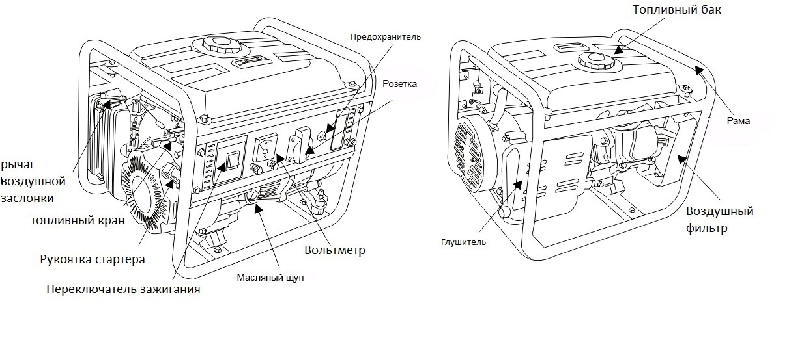

Ⅲ.ПРЕДЭКСПЛУАТАЦИОННАЯ ПОДГОТОВКА
- Моторное масло
ВНИМАНИЕ：
●Моторное масло является основным фактором, влияющим на работу и срок службы двигателя. Масло с присадками и масло для двухтактных двигателей не рекомендуются к использованию, так как может сократить срок службы двигателя.
●Проверьте уровень моторного масла при полной остановке устройства и на ровной поверхности.
“SAE10W-30” рекомендованное моторное масло, которое подходит для использования при обычных температурах.
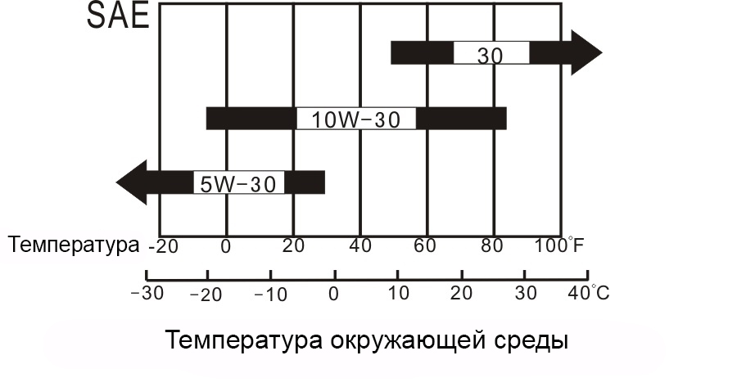

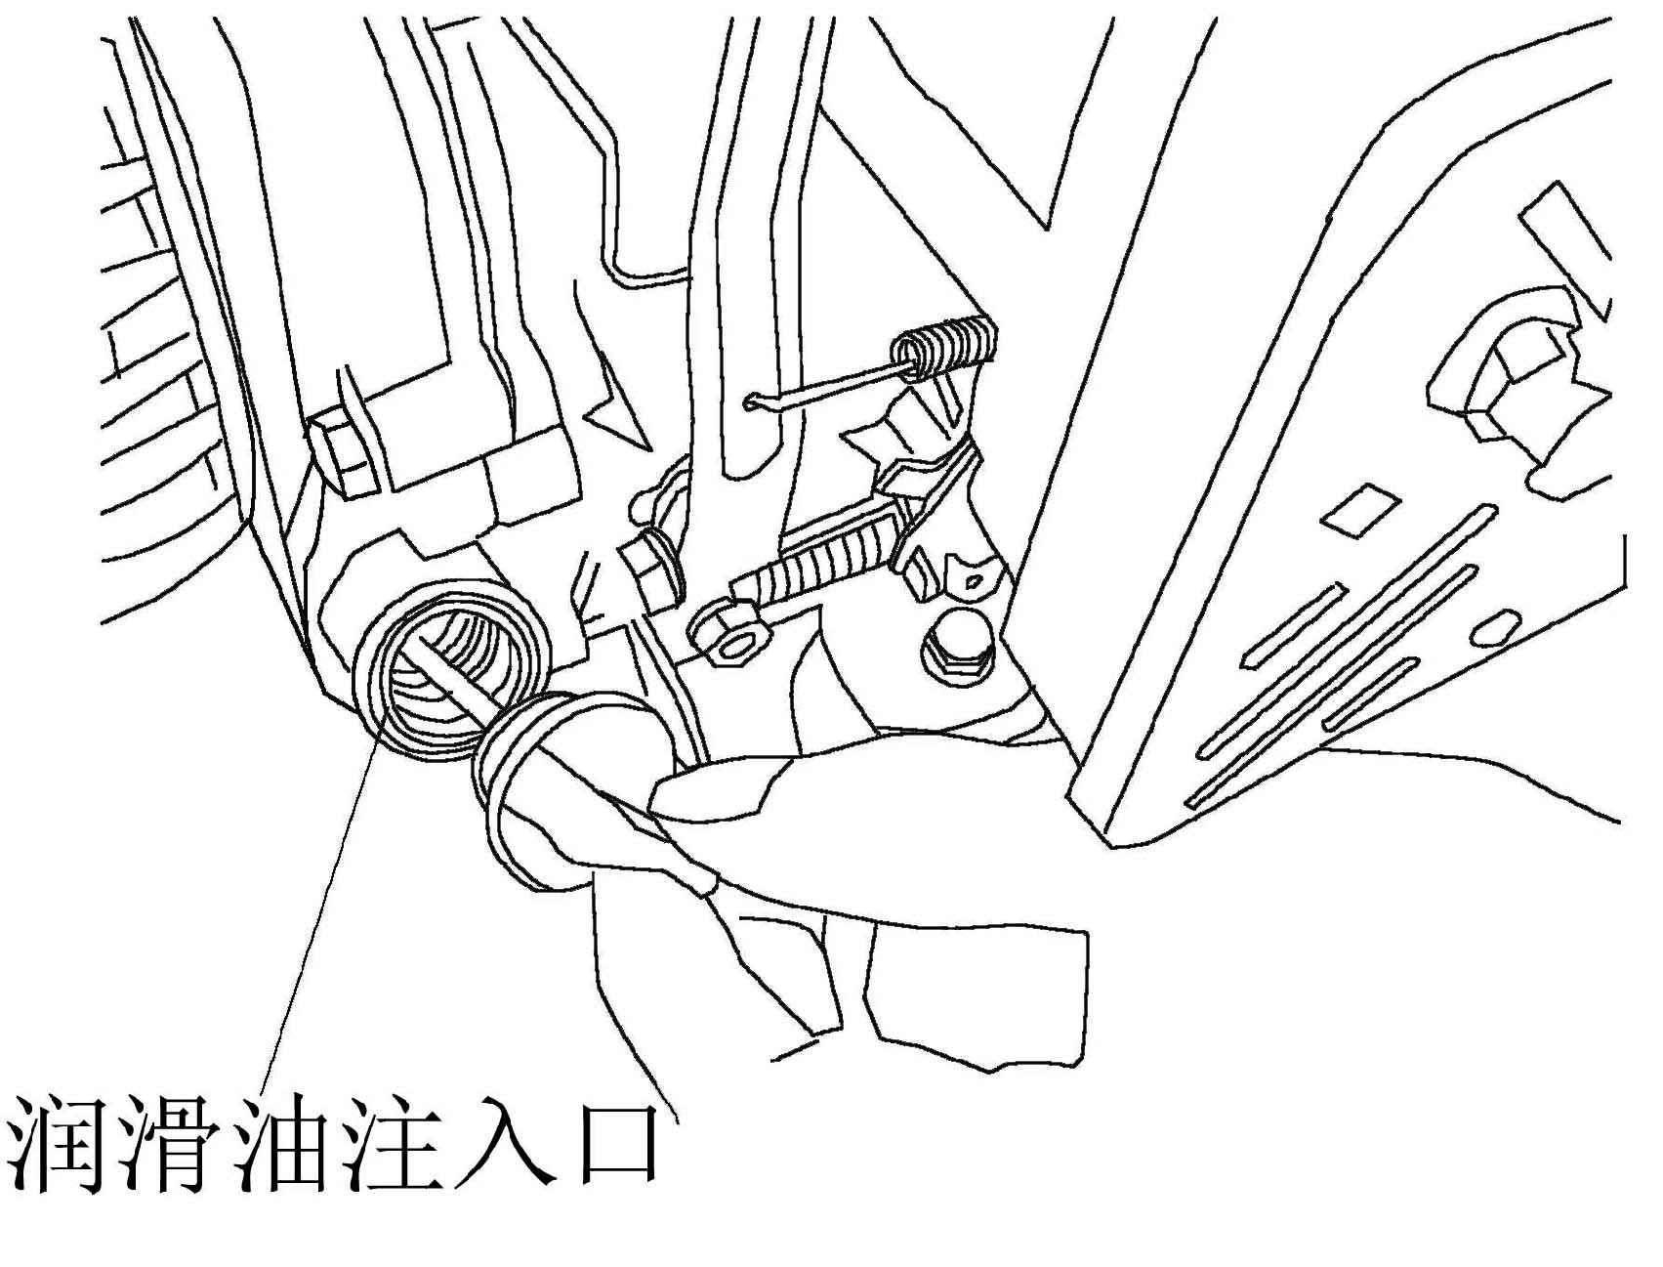

Верхний уровень
Заправка моторного масла
1) Открутите крышку маслоналивной горловины и протрите масляный щуп чистой тканью.
2) Вставьте щуп обратно, не закручивайте его.
3) Снова выньте. Если уровень масла ниже нижней отметки на щупе, то долейте масло до верхней отметки на щупе.
4) Плотно закрутите крышку маслоналивной горловины.
2. Воздушный фильтр
Проверьте и убедитесь, что элемент воздушного фильтра целый и чистый.
ВНИМАНИЕ: Никогда не используйте генератор без воздушного фильтра, это приведет к повреждению генератора.
3. Топливо и топливный бак
  - Топливо
Для бесперебойной работы генератора используйте только СВЕЖИЙ НЕЭТИЛИРОВАННЫЙ БЕНЗИН С ОКТАНОВЫМ ЧИСЛОМ 87 И ВЫШЕ. Никогда не используйте смесь масла и бензина. Не допускайте попадания грязи и воды в топливный бак.
  - Топливный бак
Емкость топливного бака: 4.3 л.
ОСТОРОЖНО: Открытое пламя поблизости может привести к взрыву, даже если оно не находится в непосредственном контакте с бензином.
● Не заправляйте топливом бак вблизи открытого огня.
● Не курите рядом с генератором.
● Перед заправкой всегда выключайте двигатель и давайте ему несколько минут, чтобы остыть.
● Не переполняйте бак (см. раздел «Технические параметры», чтобы узнать емкость бака вашего генератора). Во время работы бензин может расширяться.
● Всегда проверяйте, нет ли разлива топлива.
● Не допускайте попадания бензина на кожу.
ХРАНИТЕ БЕНЗИН В МЕСТАХ, НЕДОСТУПНЫХ ДЛЯ ДЕТЕЙ.

Ⅳ. ЗАПУСК ГЕНЕРАТОРА
1. Установите кран подачи топлива в положение ON («ВКЛ»).
2. Переведите рычаг воздушной заслонки в положение закрыто (closed).
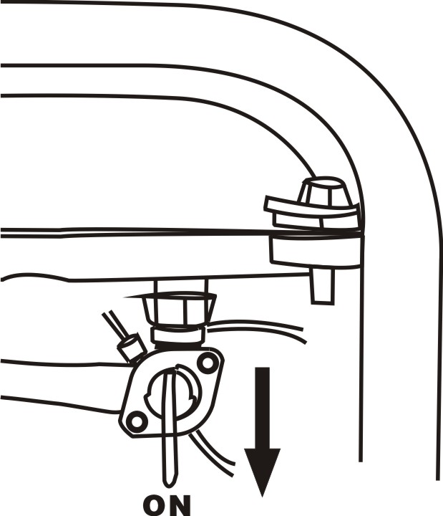


Внимание: Не закрывайте воздушную заслонку при запуске прогретого двигателя.
3. Установите переключатель двигателя в положение ON («ВКЛ»).
4. Медленно потяните за рукоятку стартера, пока не почувствуете легкое сопротивление. Затем резко дерните, чтобы запустить двигатель.
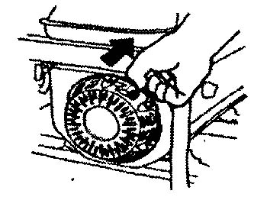
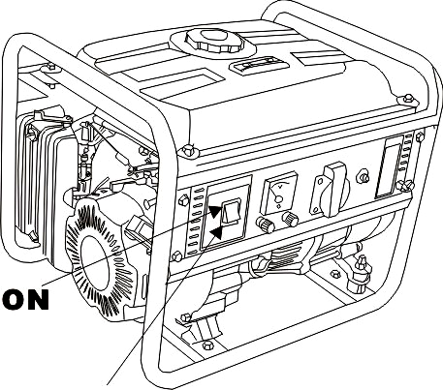

ВНИМАНИЕ: Медленно потяните за рукоятку стартера двигателя, пока не почувствуете легкое сопротивление, а затем потяните сильнее
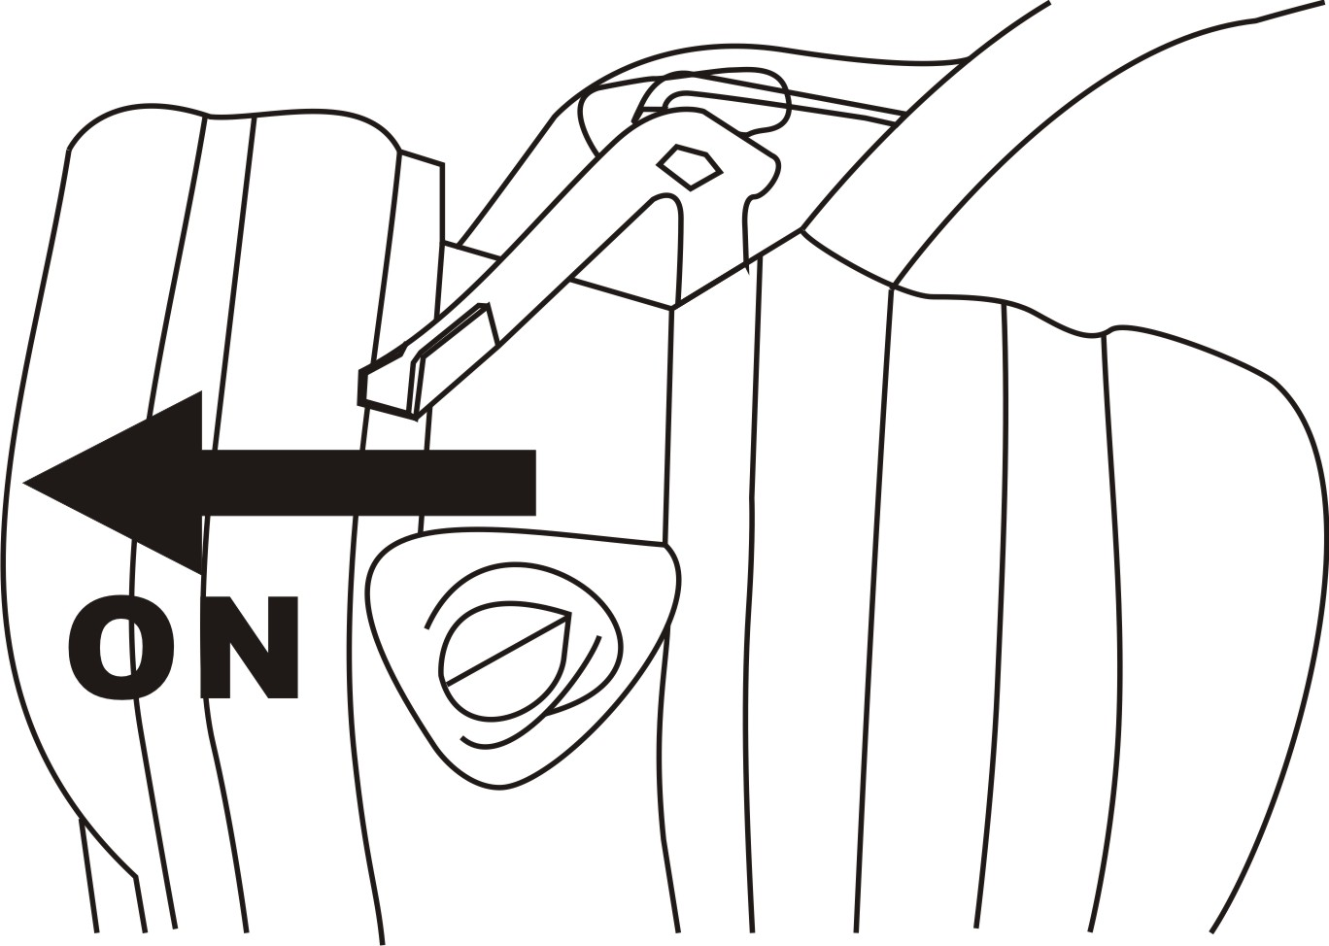
5. Установите рычаг воздушной заслонки в положение
ON («ВКЛ»).

Ⅴ.ЭКСПЛУАТАЦИЯ ГЕНЕРАТОРА
ВНИМАНИЕ: Для того чтобы генератор работал надлежащим образом, выполните следующие действия:

ОСТОРОЖНО: Убедитесь, что генератор правильно заземлен.

1. В следующей таблице дана справочная информация по подключению электроприборов к генератору.
Описание | Мощность |  | Типовое изделие | Пример
Описание | Стартовая | Номи-  нальная | Типовое изделие | Электрическое устройство | Стартовая | Номинальная
Лампа накаливания  Нагревательный прибор | ×1 | ×1 | Лампа накаливания      TV | Лампа накаливания  100 Вт | 100 (Вт) | 100 (Вт)
Люминисцентная лампа | ×2 | ×1.5 |   Люминисцентная лампа | Люминисцентная лампа  40 Вт | 80 (Вт) | 60 (Вт)
Устройства с электродвигателем | ×3~5 | ×2 |   Холодильник    Вентилятор | Холодильник  150 Вт | 450~  750 (Вт) | 300 (Вт)
2. Если генератору необходимо обеспечивать питанием два или более оборудования, сначала подключите то, у которого более высокая стартовая мощность.

ОСТОРОЖНО
При подключении генератора к домашней электросети, убедитесь, что эту работу выполняет квалифицированный электрик. Неправильное подключение к сети может привести к повреждению генератора и даже к пожару.
3. Используйте следующую инструкцию при подаче переменного тока:
1) Запустите генератор
2) Включите выключатель переменного тока.

ПРИМЕЧАНИЕ:
●При перегрузке выключатель сработает автоматически.

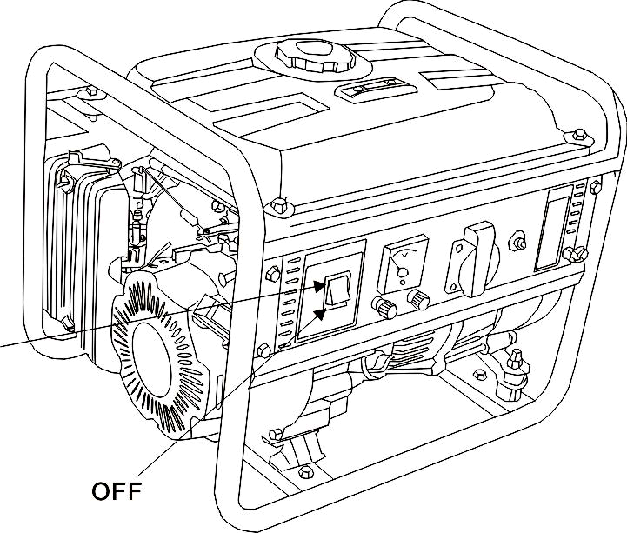
Ⅵ. ОСТАНОВКА ДВИГАТЕЛЯ
Чтобы остановить генератор в аварийной ситуации, поверните
переключатель зажигания в положение OFF («ВЫКЛ»).
1. Поверните переключатель зажигания в положение OFF («ВЫКЛ»).
2. Установите топливный кран в положение OFF («ВЫКЛ»).

Ⅶ. ОБСЛУЖИВАНИЕ
Пользователь должен производить обслуживание в соответствии со следующим графиком:
ПЕРИОД  ПУНКТ |  | Каждый раз | 20 часов или первый месяц | 50 часов или каждые 5 месяцев | 100 часов или каждые 6 месяцев | 300 часов или каждый год
Моторное масло | Проверьте  heck oil | △
Моторное масло | Замените |  | △ | △
Воздушный фильтр | Замените | △
Воздушный фильтр | Замените-Почистите  eplace-clean |  | △①
Крышка топливного фильтра | Почистите |  |  | △① | △
Свеча зажигания | Проверьте-Почистите |  |  |  | △
Свеча зажигания | Замените |  |  |  |  | △
Клапанный зазор | Почистите-отрегулируйте |  |  |  |  | △②
Головка блока цилиндра | Почистите-отрегулируйте |  |  |  |  | △②
Топливный бак | Почистите |  |  |  |  | △②
Топливопровод | Почистите | Каждые два года (замените при необходимости) ②

ОСТОРОЖНО：
Пожалуйста, используйте оригинальные запчасти; использование некачественных запчастей приведет к повреждению бензинового генератора.
ПРИМЕЧАНИЕ：Выполняйте обслуживание чаще при использовании в пыльных условиях.
1. Замените моторное масло
Чтобы быстро и полностью слить моторное масло из двигателя, дайте ему нагреться.
1) Открутите сливную пробку и масляный щуп и дайте маслу полностью стечь.
2) Установите на место сливную пробку и закрутите ее.
3) Залейте моторное масло, затем проверьте уровень масла.
4) Установите масляный щуп обратно.
Емкость картера двигателя：0.35 л.
ОСТОРОЖНО：
Немедленно вымойте руки водой с мылом после контакта с маслом.
ПРИМЕЧАНИЕ: пожалуйста, утилизируйте отработанное масло в специальном контейнере в соответствии с правилами по защите окружающей среды. Мы рекомендуем сливать отработанное масло в герметичный контейнер и отдавать в ваш местный центр по утилизации отходов. Не выбрасывайте просто в мусорный бак и не сливайте в канализацию.
2. Обслуживание воздушного фильтра
Загрязненный воздушный фильтр будет препятствовать прохождению воздуха в карбюратор. Пожалуйста, проводите техническое обслуживание воздушного фильтра, чтобы избежать повреждения карбюратора.
ОСТОРОЖНО：
Не используйте бензин или очиститель с низкой температурой воспламенения для чистки воздушного фильтра, иначе это приведет к взрыву. Использование бензинового генератора без воздушного фильтра запрещено, так как грязь может попасть в двигатель, что приведет к его повреждению.
1) Открутите болт M5, снимите корпус воздушного фильтра и достаньте элемент воздушного фильтра.
2) Очистите элемент в растворителе с высокой температурой воспламенения . Затем просушите его.
3) Добавьте на него немного моторного масла. Отожмите излишки масла.
4) Установите элемент воздушного фильтра на место, установите крышку и надежно зафиксируйте.
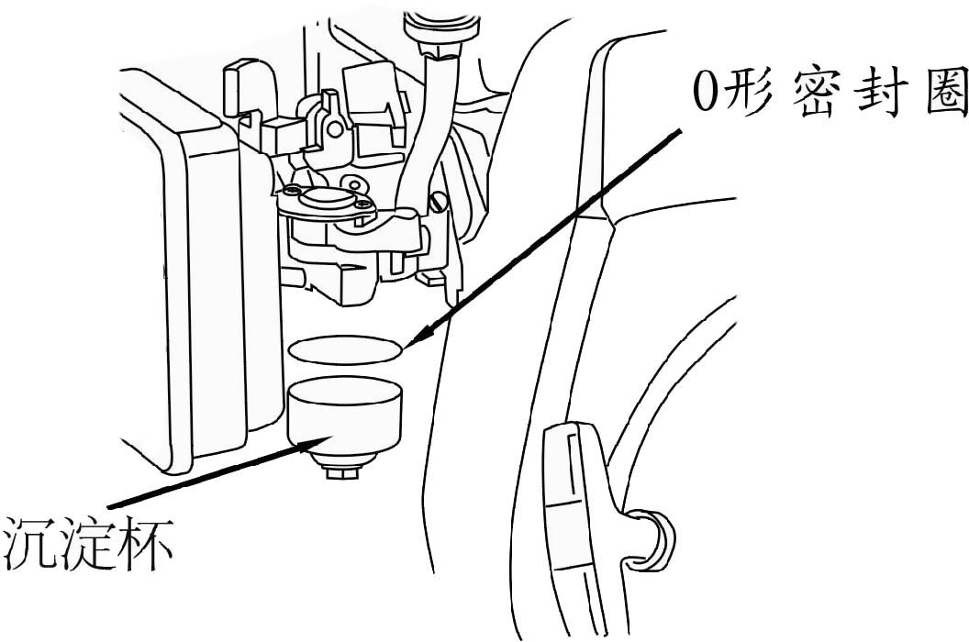
Отстойник
Уплотнительное кольцо

2. Промойте отстойник
Переключите топливный кран в положение OFF («ВЫКЛ»), снимите уплотнительное кольцо, промойте с помощью негорючих растворителей, просушите и затем установите на место. Переключите топливный кран в положение ON («ВКЛ»). Проверьте, нет ли утечки топлива.
ОСТОРОЖНО：
Бензин является легковоспламеняющимся взрывчатым веществом. Не курите вблизи генератора и держите его вдали от источников огня.
Установите на место отстойник. Проверьте, нет ли разлитого топлива, и если есть, то протрите насухо это место.
3. Обслуживание свечи зажигания
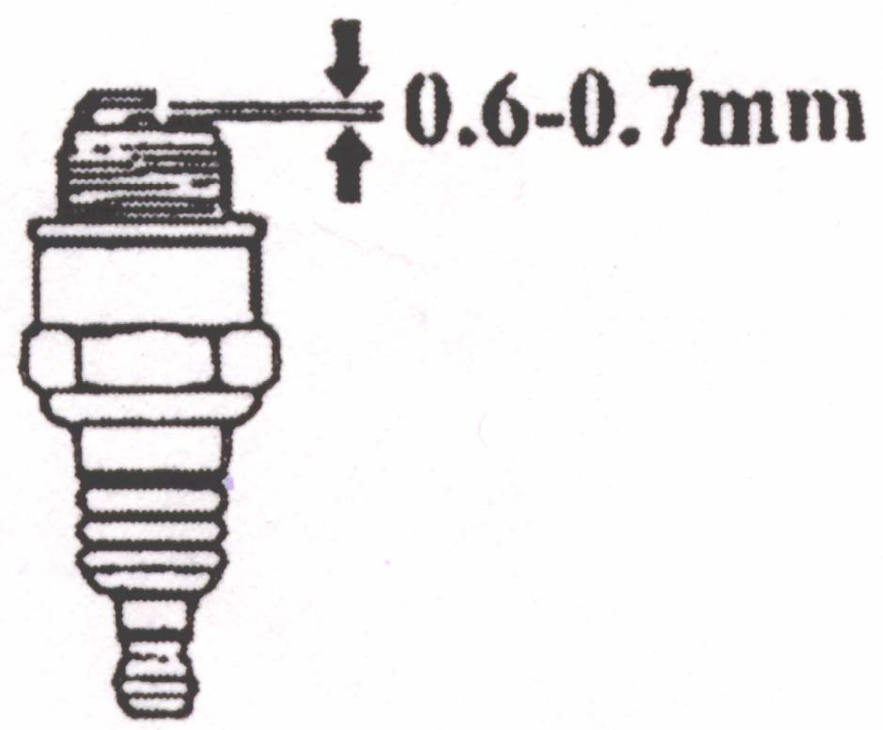
Рекомендуем использовать следующие свечи зажигания: E5TC, E5RTC
Убедитесь, что двигатель работает нормально, зазор отрегулирован, а свеча чистая.
1) с помощью свечного ключа замените свечу зажигания.
2) Осмотрите свечу зажигания. Если на ней есть трещины или сколы, то замените на новую.
ВНИМАНИЕ:
Никогда не трогайте глушитель после остановки двигателя, он слишком горячий.
- Измеряйте свечной зазор с помощью щупа. При необходимости регулировки, осторожно подогните боковой электрод. Зазор должен быть 0.6-0.7 мм.
- Проверьте состояние шайбы свечи зажигания, замените новой в случае необходимости. Сначала вручную закрутите свечу зажигания, а затем затяните ее свечным ключом.
- Затяните свечу с помощью ключа, чтобы прижать уплотнительную шайбу.
ВНИМАНИЕ:
● При использовании новой свечи зажигания, затяните еще на ½ оборота после усадки шайбы. При повторной установке старой свечи зажигания поверните на 1/8-1/4 оборота.
● Свеча зажигания должна быть надежно затянута, иначе она может сильно нагреться и повредить двигатель.
● Используйте только рекомендованные свечи зажигания или их аналоги, неправильное калильное число свечи зажигания может привести к повреждению двигателя.

Ⅷ. ТРАНСПОРТИРОВКА И ХРАНЕНИЕ
- Транспортировка
Производите транспортировку с закрытым топливным краном и только тогда, когда он полностью остынет.
ВНИМАНИЕ:
Не наклоняйте генератор, чтобы не пролить топливо. Пролитое топливо или его пары могут воспламениться и привести к пожару.
- Хранение
Если генератор не используется в течение длительного времени, храните его надлежащим образом:
1) Сначала выключите двигатель, отсоедините отстойник и опорожните его.
2) Включите переключатель двигателя и слейте топливо из топливного бака в специальную емкость.
3) Установите на место отстойник, зафиксируйте его.
4) Открутите сливную пробку и слейте топливо из карбюратора.
5) Поменяйте моторное масло в двигателе.
6) Снимите свечу зажигания, залейте ложку моторного масла в цилиндр, проверните двигатель, установите свечу зажигания.
7) Медленно потяните за рукоятку стартера двигателя, пока не почувствуете легкое сопротивление, отпустите рукоятку.
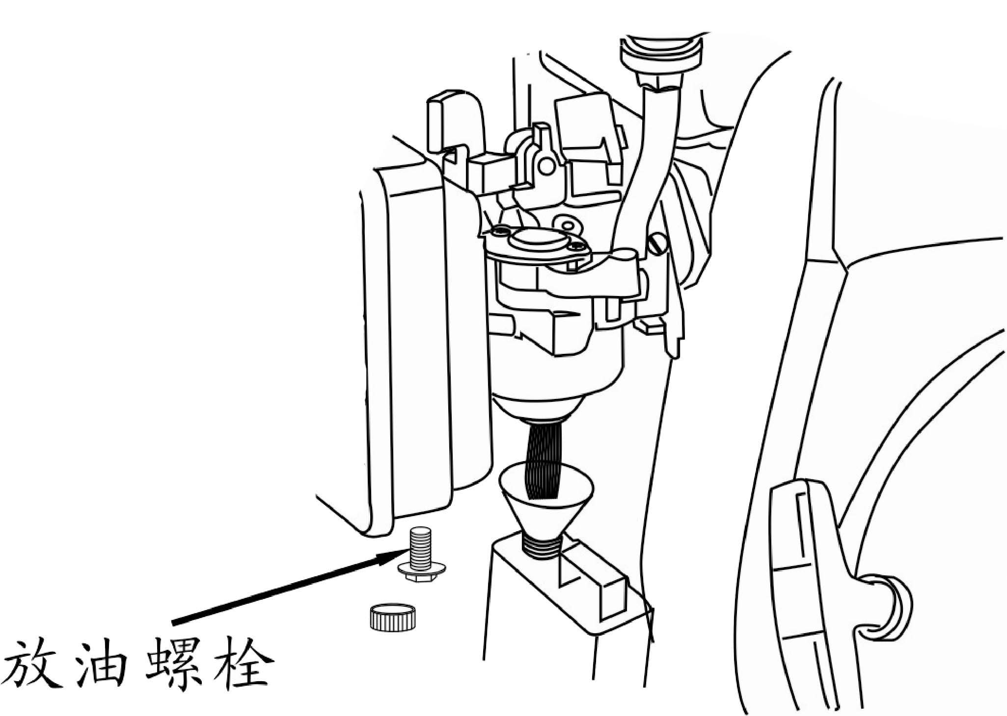
8) Поставьте бензиновый генератор в сухое и чистое место.
Сливной болтЭЛЕКТРОСХЕМАХидиллерский ом,иях лажных условиях твом
ВНИМАНИЕ: Не курите во избежание пожара и взрыва.

Ⅸ. ПОИСК И УСТРАНЕНИЕ НЕИСПРАВНОСТЕЙ
1. Не запускается генератор?
1) Проверьте, находится ли переключатель зажигания в
положении ON («ВКЛ»).
2) Проверьте уровень моторного масла.
3) Убедитесь, что топливный кран в положении ON («ВКЛ»).
4) Проверьте, есть ли топливо в баке.
5) Проверьте, есть ли топливо в карбюраторе (открутите
сливную пробку и переведите топливный кран в положение
ON («ВКЛ»).
6) Снимите свечу зажигания и проверьте искру.
7) Если генератор по-прежнему не запускается, отвезите его в дилерский центр.
2. Генератор не вырабатывает ток
1) Проверьте индикатор.
2) Проверьте, включен ли выключатель переменного тока.

Ⅹ. ТЕХНИЧЕСКИЕ ПАРАМЕТРЫ
Модель |  | 1GF-3
Двигатель | Тип | 4-тактный одноцилиндровый бензиновый двигатель с верхним расположением клапанов, с принудительным воздушным охлаждением
Двигатель | Рабочий объем | 98.5 см
Двигатель | Диаметр цилиндра x ход поршня | 56×40
Двигатель | Степень сжатия | 8.5：1
Двигатель | Выходная мощность | 1.4 кВтч /3000 об/мин
Двигатель | Макс. крутящий момент | 4.5 Н·м /3000 об/мин
Двигатель | Расход топлива | ≤395 г/кВтч
Двигатель | Охлаждение | Воздушное
Двигатель | Система зажигания | Бесконтактная транзисторная (TCI)
Генератор | Номинальное напряжение | В | 220
Генератор | Частота | Гц | 50
Генератор | Переменный ток | A | 4.5
Генератор | Номинальная мощность | ВА | 1000
Генератор | длина×ширина×высота |  | 455×370×400 мм
Примечание: Параметры могут отличаться в зависимости от модели. Также наша компания в любое время может внести какие-либо изменения без предварительного уведомления.

Ⅺ. ЭЛЕКТРОСХЕМА
